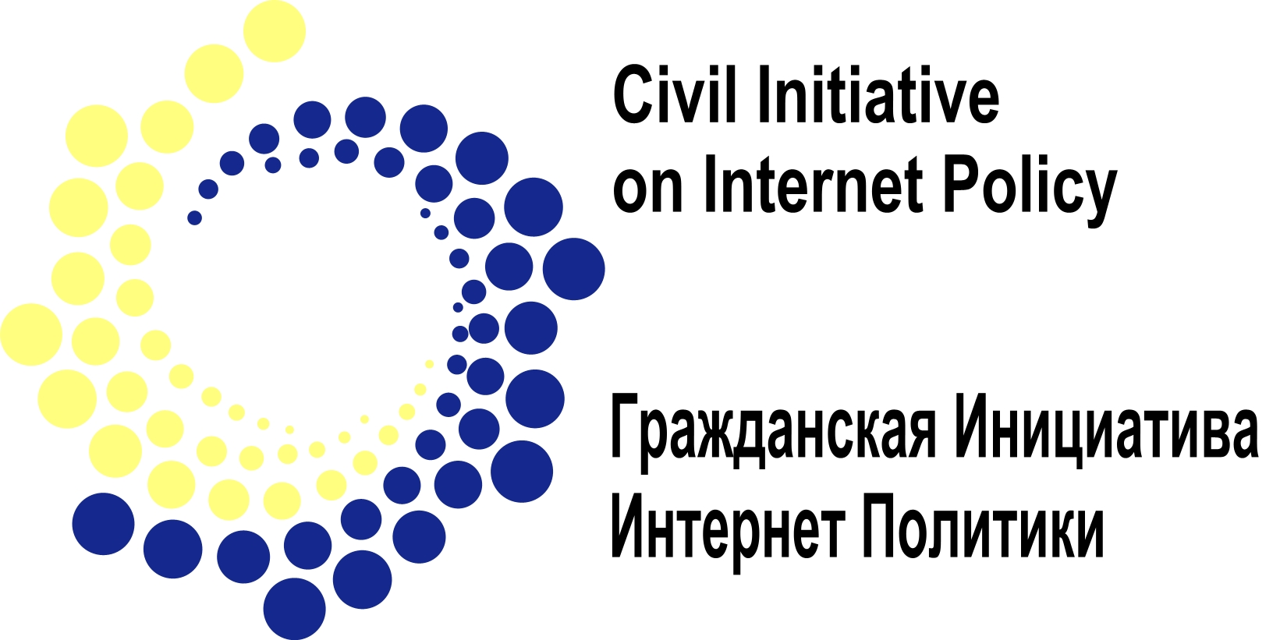
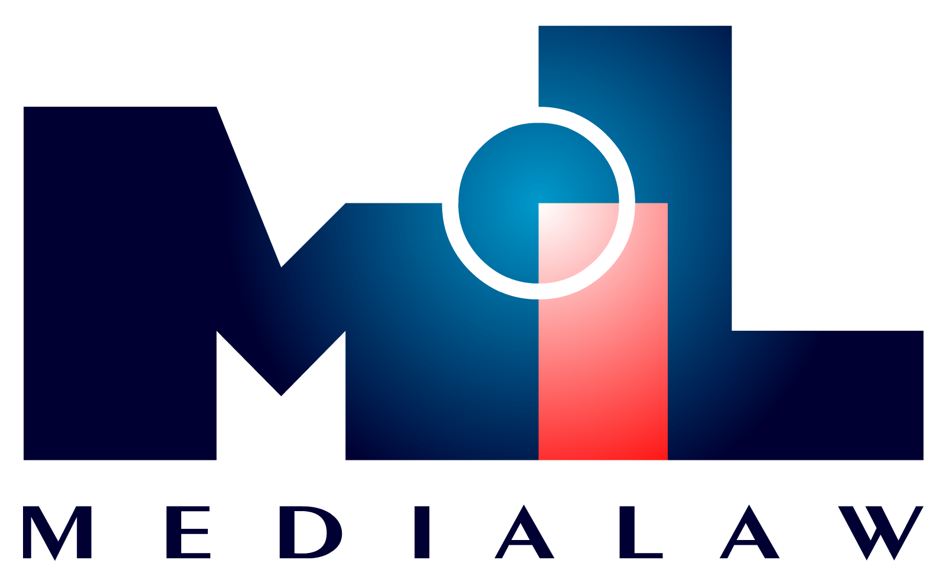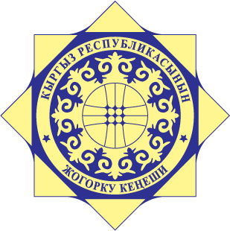

Круглый стол
«Авторское право и СМИ»

Дата проведения: 25 ноября 2009 года
Место проведения: Кыргызская Государственная Юридическая Академия
Время проведения: 14.00 – 16.00
Цель работы Круглого стола — объединить усилия специалистов и юристов в области СМИ для рассмотрения намеченных вопросов, определить возможные способы решения их и созданию механизмов правового урегулирования данного вопроса.
В работе Круглого стола примут также участие представители государственных органов, неправительственных организаций, международных организаций.
Данное мероприятие будет проходить в рамках Форума Юстиция.kg, проводимого Национальной Юридической Корпорацией.
Программа круглого стола предполагает рассмотреть актуальные вопросы правового регулирования и соблюдения авторского права в СМИ в Кыргызской Республике, механизмов охраны авторского права в СМИ, а также необходимости внесения поправок в действующее законодательство Кыргызской Республики.
Организаторы: Общественный фонд «Гражданская инициатива интернет политики», Общественное объединение «Центр информационного права», Жогорку Кенеш Кыргызской Республики.

Партнеры: Национальная Юридическая Корпорация и Кыргызская Ассоциация по защите интеллектуальной собственности.

При финансовой поддержке: Фонда «Сорос-Кыргызстан»

По всем дополнительным вопросам обращаться:
ОО «Центр информационного права» по телефону: 312 541780
Контактное лицо: Абдыкеримова Нургуль (nurgul@medialaw.kg)

